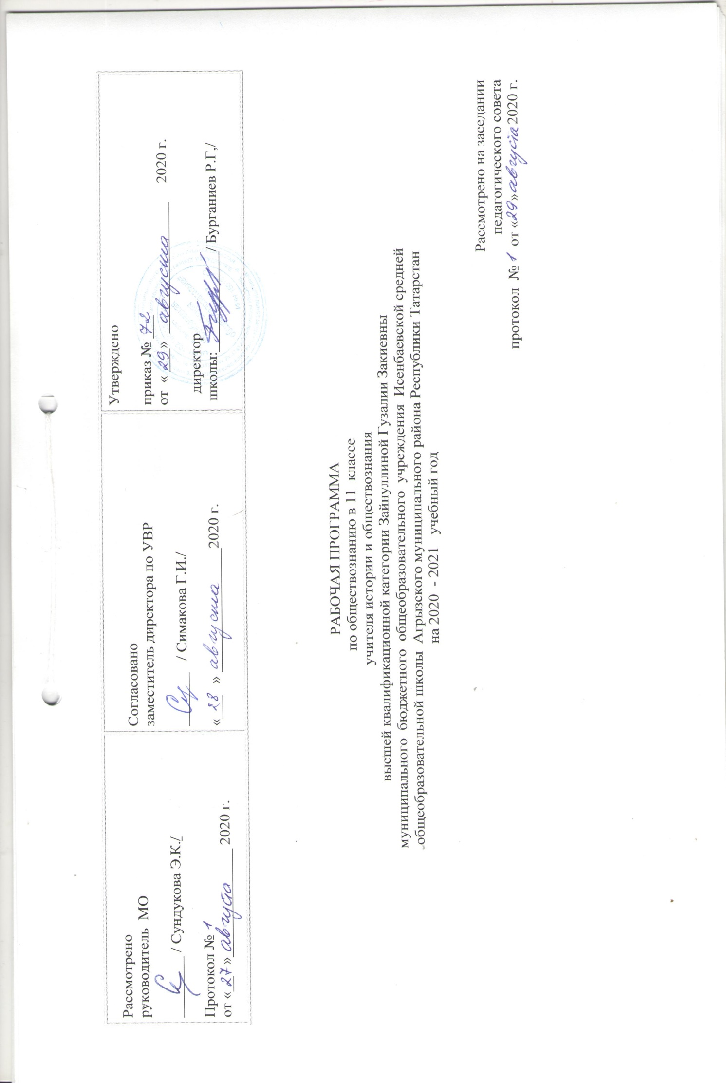По учебному плану МБОУ Исенбаевская средняя общеобразовательная школа Агрызского муниципального района Республики Татарстан на 2020-2021 учебный год на изучение обществознания в 11 классе отводится 68 часов: 2 часа в неделю

Планируемые результаты освоения учебного предмета «Обществознание» в 11 классе
В результате изучения учебного предмета "Обществознание" на уровне среднего общего образования:
Выпускник на базовом уровне научится:
Экономика
- Раскрывать взаимосвязь экономики с другими сферами жизни общества;
- конкретизировать примерами основные факторы производства и факторные доходы;
- объяснять механизм свободного ценообразования, приводить примеры действия законов спроса и предложения;
- оценивать влияние конкуренции и монополии на экономическую жизнь, поведение основных участников экономики;
- различать формы бизнеса;
- извлекать социальную информацию из источников различного типа о тенденциях развития современной рыночной экономики;
- различать экономические и бухгалтерские издержки;
- приводить примеры постоянных и переменных издержек производства;
- различать деятельность различных финансовых институтов, выделять задачи, функции и роль Центрального банка Российской Федерации в банковской системе РФ;
- различать формы, виды проявления инфляции, оценивать последствия инфляции для экономики в целом и для различных социальных групп;
- выделять объекты спроса и предложения на рынке труда, описывать механизм их взаимодействия;
- определять причины безработицы, различать ее виды;
- высказывать обоснованные суждения о направлениях государственной политики в области занятости;
- объяснять поведение собственника, работника, потребителя с точки зрения экономической рациональности, анализировать собственное потребительское поведение;
- анализировать практические ситуации, связанные с реализацией гражданами своих экономических интересов;
- приводить примеры участия государства в регулировании рыночной экономики;
- высказывать обоснованные суждения о различных направлениях экономической политики государства и ее влиянии на экономическую жизнь общества;
- различать важнейшие измерители экономической деятельности и показатели их роста: ВНП (валовой национальный продукт), ВВП (валовой внутренний продукт);
- различать и сравнивать пути достижения экономического роста.
Социальные отношения
- Выделять критерии социальной стратификации;
- анализировать социальную информацию из адаптированных источников о структуре общества и направлениях ее изменения;
- выделять особенности молодежи как социально-демографической группы, раскрывать на примерах социальные роли юношества;
- высказывать обоснованное суждение о факторах, обеспечивающих успешность самореализации молодежи в условиях современного рынка труда;
- выявлять причины социальных конфликтов, моделировать ситуации разрешения конфликтов;
- конкретизировать примерами виды социальных норм;
- характеризовать виды социального контроля и их социальную роль, различать санкции социального контроля;
- различать позитивные и негативные девиации, раскрывать на примерах последствия отклоняющегося поведения для человека и общества;
- определять и оценивать возможную модель собственного поведения в конкретной ситуации с точки зрения социальных норм;
- различать виды социальной мобильности, конкретизировать примерами;
- выделять причины и последствия этносоциальных конфликтов, приводить примеры способов их разрешения;
- характеризовать основные принципы национальной политики России на современном этапе;
- характеризовать социальные институты семьи и брака; раскрывать факторы, влияющие на формирование института современной семьи;
- характеризовать семью как социальный институт, раскрывать роль семьи в современном обществе;
- высказывать обоснованные суждения о факторах, влияющих на демографическую ситуацию в стране;
- формулировать выводы о роли религиозных организаций в жизни современного общества, объяснять сущность свободы совести, сущность и значение веротерпимости;
- осуществлять комплексный поиск, систематизацию социальной информации по актуальным проблемам социальной сферы, сравнивать, анализировать, делать выводы, рационально решать познавательные и проблемные задачи;
- оценивать собственные отношения и взаимодействие с другими людьми с позиций толерантности.
Политика
- Выделять субъектов политической деятельности и объекты политического воздействия;
- различать политическую власть и другие виды власти;
- устанавливать связи между социальными интересами, целями и методами политической деятельности;
- высказывать аргументированные суждения о соотношении средств и целей в политике;
- раскрывать роль и функции политической системы;
- характеризовать государство как центральный институт политической системы;
- различать типы политических режимов, давать оценку роли политических режимов различных типов в общественном развитии;
- обобщать и систематизировать информацию о сущности (ценностях, принципах, признаках, роли в общественном развитии) демократии;
- характеризовать демократическую избирательную систему;
- различать мажоритарную, пропорциональную, смешанную избирательные системы;
- устанавливать взаимосвязь правового государства и гражданского общества, раскрывать ценностный смысл правового государства;
- определять роль политической элиты и политического лидера в современном обществе;
- конкретизировать примерами роль политической идеологии;
- раскрывать на примерах функционирование различных партийных систем;
- формулировать суждение о значении многопартийности и идеологического плюрализма в современном обществе;
- оценивать роль СМИ в современной политической жизни;
- иллюстрировать примерами основные этапы политического процесса;
- различать и приводить примеры непосредственного и опосредованного политического участия, высказывать обоснованное суждение о значении участия граждан в политике.
- находить и использовать в повседневной жизни информацию о правилах приема в образовательные организации профессионального и высшего образования;
- характеризовать условия заключения, изменения и расторжения трудового договора;
- иллюстрировать примерами виды социальной защиты и социального обеспечения;
- извлекать и анализировать информацию по заданной теме в адаптированных источниках различного типа (Конституция РФ, ГПК РФ, АПК РФ, УПК РФ);
- объяснять основные идеи международных документов, направленных на защиту прав человека.
Выпускник на базовом уровне получит возможность научиться:
Экономика
- Выделять и формулировать характерные особенности рыночных структур;
- выявлять противоречия рынка;
- раскрывать роль и место фондового рынка в рыночных структурах;
- раскрывать возможности финансирования малых и крупных фирм;
- обосновывать выбор форм бизнеса в конкретных ситуациях;
- различать источники финансирования малых и крупных предприятий;
- определять практическое назначение основных функций менеджмента;
- определять место маркетинга в деятельности организации;
- применять полученные знания для выполнения социальных ролей работника и производителя;
- оценивать свои возможности трудоустройства в условиях рынка труда;
- раскрывать фазы экономического цикла;
- высказывать аргументированные суждения о противоречивом влиянии процессов глобализации на различные стороны мирового хозяйства и национальных экономик; давать оценку противоречивым последствиям экономической глобализации;
- извлекать информацию из различных источников для анализа тенденций общемирового экономического развития, экономического развития России.
Социальные отношения
- Выделять причины социального неравенства в истории и современном обществе;
- высказывать обоснованное суждение о факторах, обеспечивающих успешность самореализации молодежи в современных условиях;
- анализировать ситуации, связанные с различными способами разрешения социальных конфликтов;
- выражать собственное отношение к различным способам разрешения социальных конфликтов;
- толерантно вести себя по отношению к людям, относящимся к различным этническим общностям и религиозным конфессиям; оценивать роль толерантности в современном мире;
- находить и анализировать социальную информацию о тенденциях развития семьи в современном обществе;
- выявлять существенные параметры демографической ситуации в России на основе анализа данных переписи населения в Российской Федерации, давать им оценку;
- выявлять причины и последствия отклоняющегося поведения, объяснять с опорой на имеющиеся знания способы преодоления отклоняющегося поведения;
- анализировать численность населения и динамику ее изменений в мире и в России.
Политика
- Находить, анализировать информацию о формировании правового государства и гражданского общества в Российской Федерации, выделять проблемы;
- выделять основные этапы избирательной кампании;
- в перспективе осознанно участвовать в избирательных кампаниях;
- отбирать и систематизировать информацию СМИ о функциях и значении местного самоуправления;
- самостоятельно давать аргументированную оценку личных качеств и деятельности политических лидеров;
- характеризовать особенности политического процесса в России;
- анализировать основные тенденции современного политического процесса.
Содержание учебного предмета "Обществознание" на базовом уровне среднего общего образования обеспечивает преемственность по отношению к содержанию учебного предмета "Обществознание" на уровне основного общего образования путем углубленного изучения ранее изученных объектов, раскрытия ряда вопросов на более высоком теоретическом уровне, введения нового содержания, расширения понятийного аппарата, что позволит овладеть относительно завершенной системой знаний, умений и представлений в области наук о природе, обществе и человеке, сформировать компетентности, позволяющие выпускникам осуществлять типичные социальные роли в современном мире.
Задачами реализации примерной программы учебного предмета "Обществознания" на уровне среднего общего образования являются:
- формирование у обучающихся ценностно-смысловых установок, отражающих личностные и гражданские позиции в деятельности, правосознания, экологической культуры, способности ставить цели и строить жизненные планы, способности к осознанию российской гражданской идентичности в поликультурном социуме;
- формирование знаний об обществе как целостной развивающейся системе в единстве и взаимодействии его основных сфер и институтов;
- овладение базовым понятийным аппаратом социальных наук;
- овладение умениями выявлять причинно-следственные, функциональные, иерархические и другие связи социальных объектов и процессов;
- формирование представлений об основных тенденциях и возможных перспективах развития мирового сообщества в глобальном мире;
- формирование представлений о методах познания социальных явлений и процессов;
- овладение умениями применять полученные знания в повседневной жизни с учетом гражданских и нравственных ценностей, прогнозировать последствия принимаемых решений;
- формирование навыков оценивания социальной информации, умений поиска информации в источниках различного типа для реконструкции недостающих звеньев с целью объяснения и оценки разнообразных явлений и процессов общественного развития.
Примерная программа учебного предмета "Обществознание" (включая экономику и право) для базового уровня среднего общего образования составлена на основе модульного принципа построения учебного материала, не задает последовательности изучения материала, распределения его по классам, не определяет количество часов на изучение учебного предмета.
Примерная программа учебного предмета "Обществознание" определяет инвариантную (обязательную) часть учебного курса, за пределами которого остается возможность авторского выбора вариативной составляющей содержания образования.

Экономика
Экономика, экономическая наука. Уровни экономики: микроэкономика, макроэкономика. Факторы производства и факторные доходы. Спрос, закон спроса, факторы, влияющие на формирование спроса. Предложение, закон предложения. Формирование рыночных цен. Равновесная цена. Виды и функции рынков. Рынок совершенной и несовершенной конкуренции. Политика защиты конкуренции и антимонопольное законодательство. Рыночные отношения в современной экономике. Фирма в экономике. Фондовый рынок, его инструменты. Акции, облигации и другие ценные бумаги. Предприятие. Экономические и бухгалтерские издержки и прибыль. Постоянные и переменные затраты (издержки). Основные источники финансирования бизнеса. Основные принципы менеджмента. Основы маркетинга. Финансовый рынок. Банковская система. Центральный банк Российской Федерации, его задачи, функции и роль в банковской системе России. Финансовые институты. Виды, причины и последствия инфляции. Рынок труда. Занятость и безработица, виды безработицы. Государственная политика в области занятости. Рациональное экономическое поведение собственника, работника, потребителя, семьянина. Роль государства в экономике. Общественные блага. Налоговая система в РФ. Виды налогов. Функции налогов. Налоги, уплачиваемые предприятиями. Основы денежной и бюджетной политики государства. Денежно-кредитная (монетарная) политика. Государственный бюджет. Государственный долг. Экономическая деятельность и ее измерители. ВВП и ВНП - основные макроэкономические показатели. Экономический рост. Экономические циклы. Мировая экономика. Международная специализация, международное разделение труда, международная торговля, экономическая интеграция, мировой рынок. Государственная политика в области международной торговли. Глобальные экономические проблемы. Тенденции экономического развития России.

Социальные отношения
Социальная структура общества и социальные отношения. Социальная стратификация, неравенство. Социальные группы, их типы. Молодежь как социальная группа. Социальный конфликт. Виды социальных конфликтов, их причины. Способы разрешения конфликтов. Социальные нормы, виды социальных норм. Отклоняющееся поведение (девиантное). Социальный контроль и самоконтроль. Социальная мобильность, ее формы и каналы в современном обществе. Этнические общности. Межнациональные отношения, этносоциальные конфликты, пути их разрешения. Конституционные принципы национальной политики в Российской Федерации. Семья и брак. Тенденции развития семьи в современном мире. Проблема неполных семей. Современная демографическая ситуация в Российской Федерации. Религиозные объединения и организации в Российской Федерации.

Политика
Политическая деятельность. Политические институты. Политические отношения. Политическая власть. Политическая система, ее структура и функции. Государство как основной институт политической системы. Государство, его функции. Политический режим. Типология политических режимов. Демократия, ее основные ценности и признаки. Избирательная система. Типы избирательных систем: мажоритарная, пропорциональная, смешанная. Избирательная кампания. Гражданское общество и правовое государство. Политическая элита и политическое лидерство. Типология лидерства. Политическая идеология, ее роль в обществе. Основные идейно-политические течения современности. Политические партии, их признаки, функции, классификация, виды. Типы партийных систем. Понятие, признаки, типология общественно-политических движений. Политическая психология. Политическое поведение. Роль средств массовой информации в политической жизни общества. Политический процесс. Политическое участие. Абсентеизм, его причины и опасность. Особенности политического процесса в России.
Календарно-тематическое планирование

№ п/п | Тема урока | Количество часов | Дата проведения |  |  |  | Примеча-ние
№ п/п | Тема урока | Количество часов | план |  | факт
1 | Тема 1. Экономика.  Экономика как наука и способ хозяйствования | 1 | 01.09
2 | Ограниченность экономических ресурсов и порождае-мые ею проблемы. | 1 | 05.09
3 | Типы экономических систем | 1 | 08.09
4 | Спрос и предложение. | 1 | 09.09
5 | Как работает рынок | 1 | 15.09
6 | Рыночные структуры. Фондовый рынок: как его использовать для роста доходов: финансовые риски и стратегии инвестирования | 1 | 16.09
7 | Основные принципы менеджмента. Основы маркетинга. | 1 | 22.09
8 | Экономика предприятия. . Факторы производства и факторные доходы  Экономические и бухгалтерские издержки и прибыль. Постоянные и переменные затраты | 1 | 23.09
9 | Основные источники финансирования бизнеса. | 1 | 29.09
10 | Совершенная и несовершенная конкуренция. Политика защиты конкуренции и антимонопольное законодательство. | 1 | 30.09
11 | Банковская система. Банк системасы. Финансовые институты | 1 | 06.10
12 | Закон денежного обращения, инфляция. Виды, причины и последствия инфляции | 1 | 10.10
13 | Экономика и государство . Роль государства в экономике. Общественные блага. Внешние эффекты. | 1 | 13.10
14 | Налоговая система в РФ. Налоги, уплачиваемые предприятиями. | 1 | 17.10
15 | Основы денежной и бюджетной политики государства. Государственный бюджет. Государственный долг. | 1 | 20.10
16 | ВВП, его структура и динамика | 1 | 24.10
17 | Экономическая деятель-ность и ее измерители | 1 | 27.10
18 | Экономический рост и развитие. | 1 | 31.10
19 | Экономический цикл | 1 | 09.11
20 | Рынок труда. Безработица и государственная политика в области занятости. | 1 | 14.11
21 | Мировая экономика. Государственная политика в области международной торговли. Глобальные экономические проблемы | 1 | 16.11
22-23 | Рациональное поведение потребителя, производителя  Кулланучынын, | 2 | 21.11  21.11
24 | Банки: чем они могут быть полезны в жизни. | 1 | 28.11
25-26 | Семейная экономика. Налоги:почему их надо платить.Страхование: почему и как надо страховать. | 2 | 30.11  05.12
27-28 | Влияние инфляции на семейную экономику.Гаилә икътисадына ин-  фляциянең тәэсир итүе. Финансовые мошенничества: как распознать и не стать жертвой. | 2 | 07.12  12.12
29 | Особенности современной экономики России. Экономическая политика Российской Федерации. | 1 | 14.12
30 | Обобщение «Человек и экономика» | 1 | 21.12
31 | Зачёт | 1 | 26.12
Социальная сфера
32-33 | Социальные отношения. Социальные группы. Социальная стратификация. Социальная мобильность. | 2 |  | 09.01
34 | Виды социальных норм. Отклоняющееся поведение и его типы. Социальный контроль. | 1 |  | 11.01
35 | Молодежь как социальная группа, особенности молодежной субкультуры | 1 |  | 16.01
36 | Социальный конфликт. | 1 |  | 18.01
37-38 | Этнические общности. Межнациональные отношения, этносоциальные конфликты, пути их разрешения. Конституционные принципы национальной политики в Российской Федерации. | 2 |  | 23.01  25.01
39-40 | Семья и брак. Проблема неполных семей. Современная демографическая ситуация в Российской Федерации | 2 |  | 30.01  01.02
41 | Религиозные объединения и организации в Российской Федерации | 1 |  | 06.02
42 | Зачёт  Политическая сфера | 1 |  | 08.02
43 | Политика как общественное явление. Понятие власти,. | 1 |  | 13.02
44-45 | Политическая система. Государство, его функции.. | 2 |  | 15.02
46 | Типология политических режимов. Демократия, ее основные ценности и признаки. | 1 |  | 20.02
47 | Гражданское общество и государство | 1 |  | 22.02
48 | Политическая элита, особенности ее формирования в современной России. | 1 |  | 27.02
49 | Политическое лидерство. | 1 |  | 27.02
50-51 | Политические партии и движения.  Практикум « Молодёжные политические организации» | 2 |  | 29.02  05.03
52 | Средства массовой информации в политической системе общества. | 1 |  | 07.03
53 | Избирательная кампания в Российской Федерации | 1 |  | 12.03
54 | Практикум «Избиратель в избирательной кампании» | 1 |  | 14.03
55-56 | . Свобода в деятельности Человека.Общественное и индивидуальное сознание  Политическое сознание | 2 |  | 19.03  21.03
57-58 | Человек в политической жизни. Политическая психология и политическое поведение | 2 |  | 02.04  04.04
59 | Противодействие экстремистской деятельности | 1 |  | 09.04
60 | Политический процесс, его особенности в Российской Федерации. | 1 |  | 11.04
61-62 | Культура политического участия. Практикум «Политические организации в нашем регионе | 2 |  | 16.04  18.04
63 | Урок систематизации и обобщения знаний «Политическая сфера» | 1 |  | 23.04
64 | Зачёт. | 1 |  | 25.04
65-66 | Человек в системе общественных отношений. Свобода и ответственность | 2 |  | 30.0402.05
67 | Общество перед лицом угроз и вызовов XXI .в. | 1 |  | 07.05
68 | Альтернативный путь развития общества и человек. | 1 |  | 14.05

